# 本网-综合资讯

余杭·苍溪东西部教育协作谱新篇

东西协作山海情，余苍结对共优富。2023年余杭·苍溪东西部教育协作培训项目呈现纵深化、常态化、长效化的良好发展态势，进一步推动两地教育协作走深走实、见行见效。

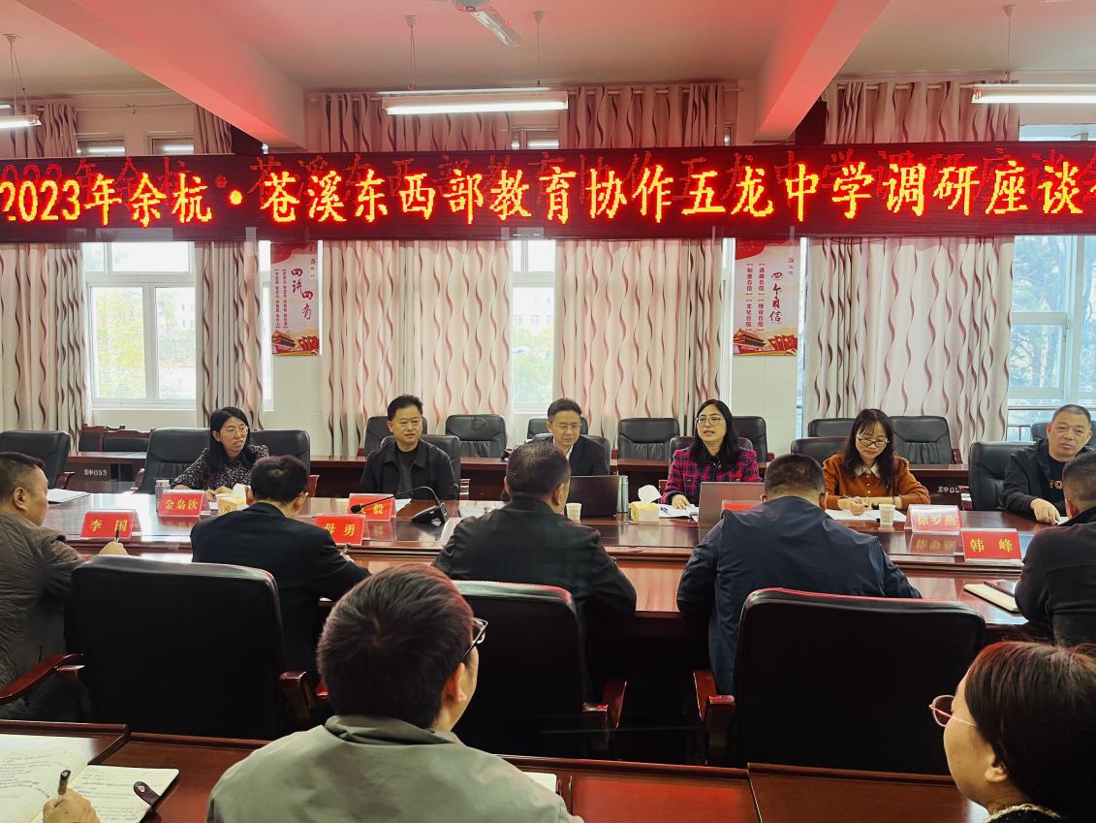

管理赋能。苍溪县教师进修学校携手余杭区教育发展研究学院举办新时代乡村学校管理者赋能研修专班3个，培训乡村学校管理干部127名。组织乡村学校管理者到杭州余杭等地参加高端研修，开展专题研讨、专家引领、案例解剖、现场观摩、总结提高等多种形式的培训，帮助苍溪县乡村学校管理者在“双减”背景和义务教育课程方案、新课标指引下，提升治校策略和专业能力，锤炼一批乡村学校教育管理的“领头雁”。

游学体验。组建学生游学项目班1个，组织苍溪思源实验学校学生参观良渚第二中学、仓前实验中学和余杭中学校园，上科技创新的STEAM课程、听学科文化课程、做“不可思议”的物理实验、游良渚文化遗址、看之江实验室的科技盛会、观浙江自然博物馆、亚运博物馆和杭州市规划馆、游钱江新城、走环西湖的毅行活动。游学活动，让苍溪学生沉浸式感受余杭及杭州“校园文化”“良渚文化”和“城市文化”。

名师携手。苍溪县教育和科学技术局名师工作管理办公室选派苍溪名师参加余杭区2023年“践行课标，实施课程，赋能课堂”主题余杭区首届@未来学术节暨课程改革研讨活动，让名师零距离全方位观摩余杭教育新样态。携手余杭区教育发展研究院组建“余杭・苍溪东西部协作项目名师工作室”4个，思源实验学校、江南中学与结对学校良渚二中、仓前中学携手建立校际名师工作室5个，进一步拓展余杭教育“三优行动”辐射面，再添共享名师资源新通道。

送培送教。苍溪县教师进修学校与余杭区教育发展研究学院共同举办“东西部协作送培送教活动”，余杭专家团队分别在苍溪中学、思源实验、江南中学、状元桥小学、江南小学等校分组分段上示范课21节，听评课27节，举办专题讲座16场、座谈会6场，涵盖高中、初中、小学3个学段21个学科；走进城郊中学、五龙中学、三清小学等校听课评课，围绕课堂教学、教师队伍、教学常规、办学特色等方面开展调研指导和座谈交流。

据悉，2024年，余苍两地将进一步加大教师培训与交流的力度、广度和深度，组建高中、初中和小学跟岗研修专班3期，组建校本研修和作业设计高级研修班2期，培训苍溪乡村教师150人。（龚超）